TEXTOS PARA COMENTAR
TEMA 7. ESPAÑA. RESTAURACIÓN Y GUERRA CIVIL
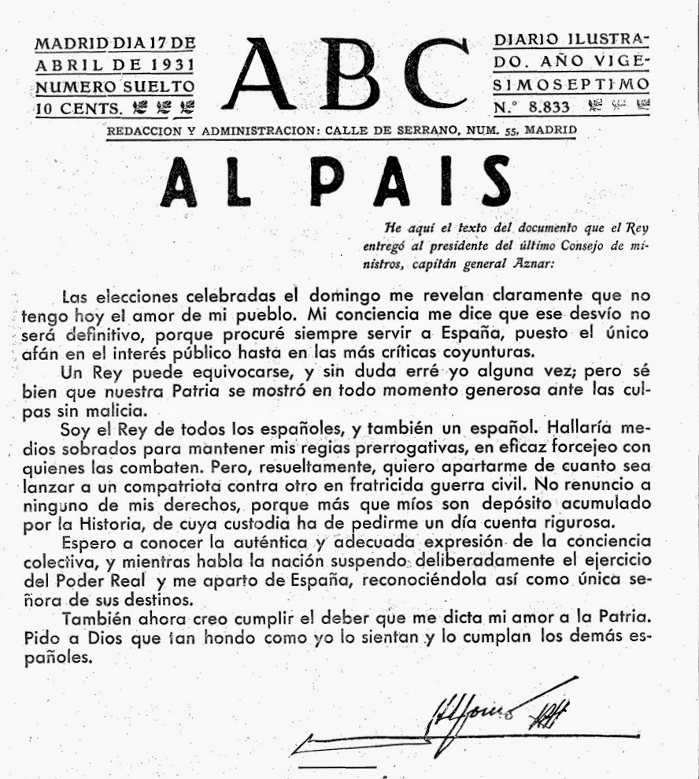

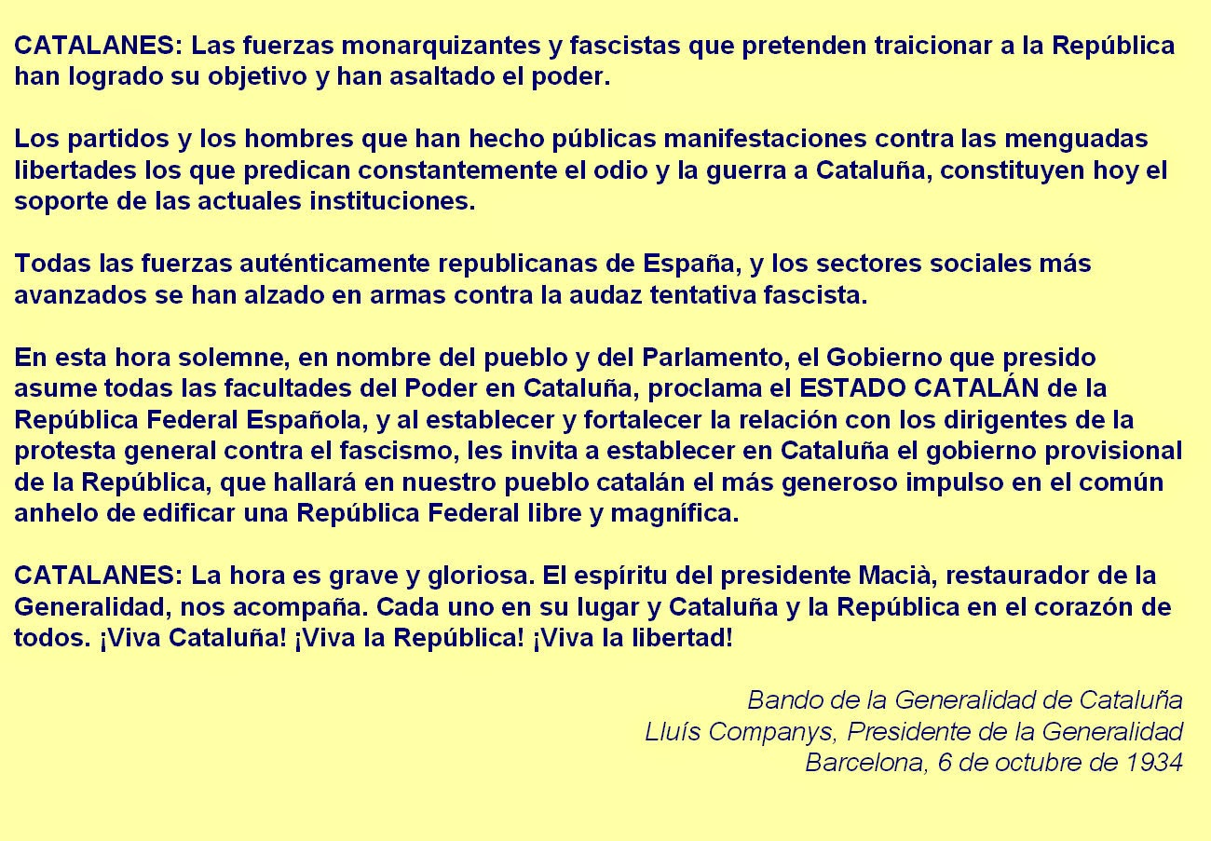
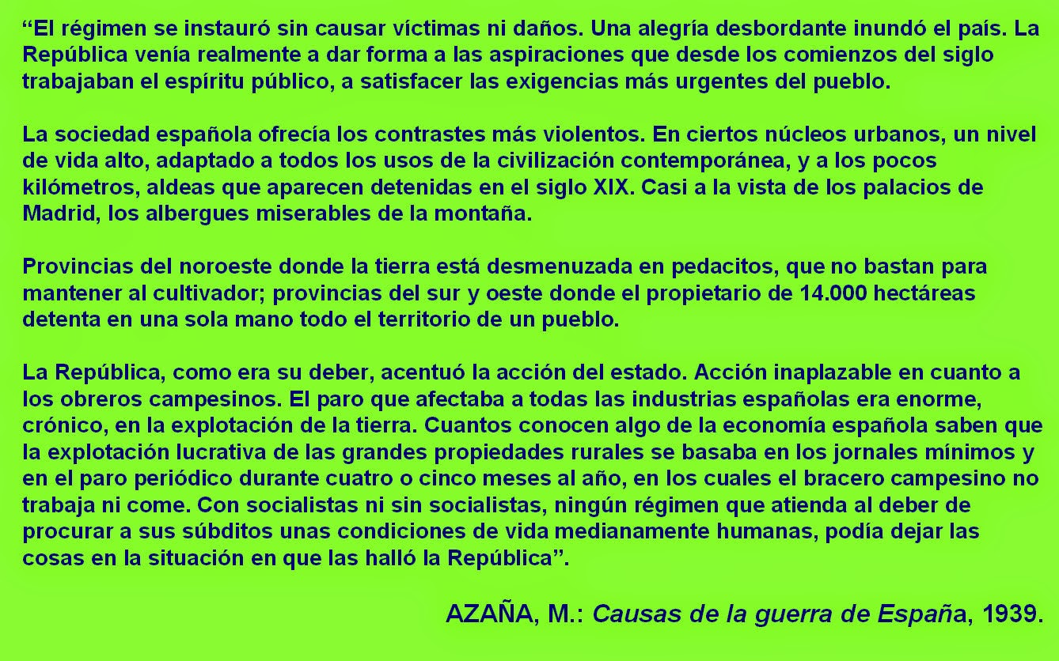

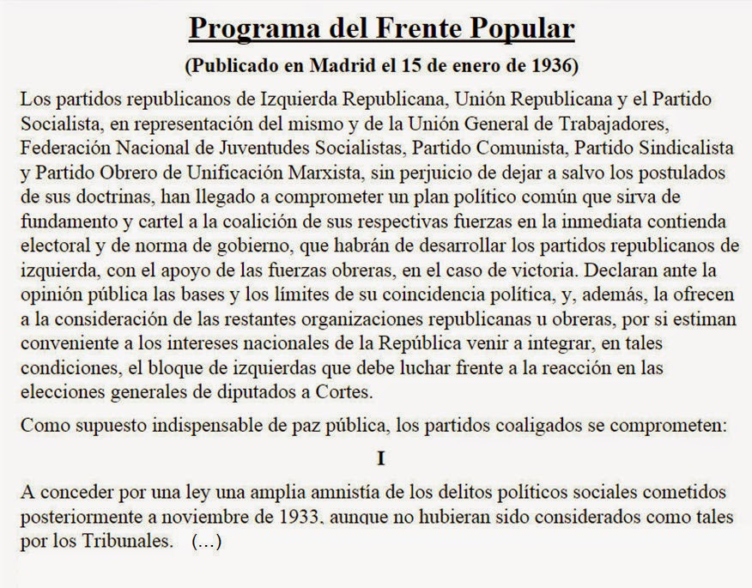
"Artículo l. España renuncia a todo derecho de Soberanía y propiedad sobre Cuba. En atención a que dicha isla, cuando sea evacuada por España va a ser ocupada por los Estados Unidos, los Estados Unidos, mientras dure su ocupación. tomarán sobre sí y cumplirán las obligaciones que por el hecho de ocuparla les impone el Derecho internacional para la protección de vidas y haciendas.
Artículo II España cede a los Estados Unidos la isla de Puerto Rico y las demás que estan ahora bajo su soberanía en las Indias Occidentales, y la Isla de Guam en el archipiélago de las Marianas, o de Ladrones.
Articulo III. España cede a los Estados Unidos el archipielago conocido por las Islas Filipinas. Los Estados Unidos pagaran a España la suma de 20 millones de dolares dentro de los tres meses después del canje de ratificaciones del presente Tratado.
Conferencia de Paris y Tratado de Paz de 10 de diciembre de 1898.

“La nuestra es una farsa en toda su desnudez, una completa farsa especial y exclusiva de las elecciones españolas. Ya se trate de un sufragio universal o restringido, no hay sino un solo y único elector: el ministro de la Gobernación, el cual, ayudado por los gobernadores de las provincias y por un ejército de funcionarios de toda clase, sin olvidar a los altos dignatarios de la Magistratura y de la Universidad, prepara, ejecuta y lleva a cabo todas las elecciones desde su despacho, bien situado en el centro de Madrid.
Se confeccionan las listas de electores poniendo algunos nombres reales entre una serie de nombres imaginarios y, sobre todo, nombres de difuntos que en el acto de la votación están representados por empleados subalternos vestidos con trajes civiles. El autor de estas líneas ha visto en muchas ocasiones cómo su padre, a pesar de llevar muerto muchos años, acudía a depositar su voto en la urna, en la persona de un barrendero o de un sabueso de la policía vestido para tal ocasión con un terno prestado. Igualmente los miembros de las oficinas de los colegios electorales suelen asistir a esas transmigraciones de almas de sus parientes cercanos. […]
Este sistema de elecciones […] no es el peor de los medios empleados para falsear el sufragio por los llamados defensores del parlamentarismo y del sistema de representación. Apresurémonos a decir que lo más frecuente es que no se entretengan en estos simulacros de respeto humano y que se aumente pura y simplemente el número de votos hasta asegurar la elección del candidato que desean ver nombrado. En este terreno se suele sobrepasar los límites de lo grotesco y de lo absurdo.”
Valentín Almirall, España tal como es, París, 1886

